KBトピック概要
X線機が起動しない場合の対処方法
トピック詳細

X線機が起動しない場合に医院さん自らチェックできる項目をご用意させていただきました。
プラットフォーム (WindowsやSWのバージョン情報など)
Windows 7以上
対処手順

X線機が起動しない場合のトラブルシューティング

1. 非常停止スイッチの確認
- 非常停止スイッチの位置確認:
  - 非常停止スイッチは通常、「ハンドルフレーム」の下にあります。この部分は、患者が持つためのアーム部分で、あご受けを支える部分です。
- 非常停止スイッチの解除:
  - スイッチに表示されている矢印の方向にスイッチを回転させます。スイッチが作動している場合、通常は赤く点灯し、スイッチが飛び出しています。
  - 電源が「オン」の位置にある場合、ユニットが初期化されます。初期化されない場合、次のステップに進んでください。
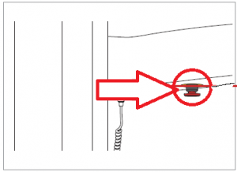

2. 電源の確認とサイクル
- 電源サイクルの実行:
  - ユニットの電源を一度オフにし、数秒待ってから再度オンにします。
  - デバイスの電源を入れたときに動作がないか確認します。電源スイッチに緑色のライトが点灯している場合、機器に電源が供給されていることを示しています。
- 電源スイッチのライト確認:
  - 電源スイッチにライトが点灯していない場合、電源プラグが正しく差し込まれているか、PowervarまたはTrip Light（使用している場合）がオンになっているか確認してください。
  - これらがオフになっている場合、オンの位置にして前のステップを繰り返します。
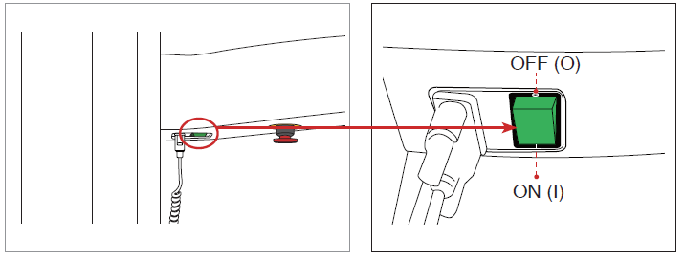

3. コンセントの電源確認
- 小型デバイスを使用してコンセントの確認:
  - 携帯電話の充電器、時計/ラジオ、またはランプなどの小型デバイスをコンセントに差し込んで、電源が供給されているか確認します。
- 電源が供給されている場合:
  - すべてのスイッチがオンになっているのに機器に電源が入らない場合は、認定ディーラーテクニシャンに連絡して現地訪問を依頼してください。
- 電源が供給されていない場合:
  - ブレーカーや電源コンセントを確認するために、地元の電気技師に連絡してください。

まとめ
以下のステップを実行してもX線機が起動しない場合は、サポートセンターに連絡するか、認定ディーラーの技術者を呼んで現地調査を行ってください。
- 非常停止スイッチの確認
- 電源サイクルの実行
- コンセントの電源確認

